ZEMES DARBI

BŪVMAŠĪNU, TEHNISKĀ UN MONTĀŽAS APRĪKOJUMA SARAKSTS

Būvmašīnu, tehnoloģiskā un montāžas aprīkojuma saraksts ir informatīvs, tas būvdarbu laikā var mainīties, ņemot vērā dažādus apstākļus, piemēram, konkrētās būvmašīnas/iekārtas pieejamība vai racionālākas alternatīvas.

Apraksts | Vienību skaits
Kravas automašīnas ar dažādu celtspēju grunts pārvešanai | 2
Ekskavators ar kausu:  Darba masa - 21 līdz 25 t;  Kausa ietilpība: 0,8 - 1,5 m³ | 2
Mini ekskavators:  Darba masa - 5 t;  Kausa ietilpība: 0,35 m³ | 1
Mini frontālais iekrāvējs uz kāpurķēdēm:  Darba masa – 3,5 t | 1

BŪVDARBU APRAKSTS
Atbildīgais būvdarbu veicējs ir atbildīgs par to, ka būvdarbu laikā tiek nodrošināta ģeotehniskā uzraudzība atbilstoši LBN 005-15 “Inženierizpētes noteikumi būvniecībā” prasībām.
Rakšanas darbi jāveic pēc rakšanas atļaujas saņemšanas.
Zonās, kur pastāv risks bojāt esošās komunikācijas, zemes rakšanas darbus veic ar rokām bez mehanizācijas pielietošanas. Rakšanas darbu laikā jāuzrauga nogāžu stabilitāte un izraktās bedres dibena stāvoklis. Rakšanu, kuras maksimālais dziļums ir 1 m, var veikt ar nogāzēm, kuru slīpums nedrīkst būt lielāks nekā V1:H1. Ja nogāze jāatstāj uz ilgāku laiku un ja laika apstākļi ir ļoti lietaini vai dziļums ir 1 - 1,5 m, nogāzes slīpums nedrīkst būt lielāks nekā V1:H2, vai arī tā jāpārklāj ar aizsargpārklājumu.
Jāveic augsnes un ceļa seguma virskārtas noņemšana, aizvešana un grunts planēšana.
Liekā grunts tiks norakta un aizvesta uz atbērtni. Ņemot vērā ierobežotos būvlaukuma apstākļus, tā teritorijā grunts atbērtne netiks paredzēta, tiks organizēta noraktās grunts transportēšana. Objektā tiks paredzēta īslaicīga atbērtne uz transportēšanas laiku.
Līdz rakšanas darbu uzsākšanai vietās, kur būvlaukumā atrodas darbojošās inženierkomunikācijas, tiks izstrādāts un saskaņots ar ekspluatējošajām organizācijām rīcības plāns to drošai ekspluatācijai, bet pazemē esošās – dabā jānorāda ar zīmēm un uzrakstiem.
Zemes darbu veikšana darbojošos pazemes inženierkomunikāciju zonā var notikt tikai tiešā būvdarbu vadītāja vadībā, bet zem sprieguma darbojošos kabeļu aizsargājamā zonā, pieaicinot to īpašnieku vai valdītāju pārstāvjus.
Rokot ierakumus vietās, kur notiek cilvēku vai transporta kustība, tie nožogojami ar aizsargnožogojumiem. Uz nožogojumiem jābūt brīdinājuma uzrakstiem un zīmēm, bet diennakts tumšajā laikā – arī signālapgaismojumam.
Būvbedres pamatnes ir jāsniedzas līdz Būvprojektā paredzētajai gruntij vismaz xx m dziļumā. Pārrokot pamatnes vai ja ir lokāli neatbilstošas grunts dziļāki iegulumi, tie ir izrokami, būvbedres vai tranšejas pamatnes norokot līdz vienmērīgai atbilstošā augstuma atzīmē pamatnes. Nepieciešamības gadījumā veicama grunts vienmērīga uzbēršana līdz pamatnes projekta augstuma atzīmei. Planējot būvbedres pamatnes grunts pārvietošana nav pieļaujama. Pirms noplanētas būvbedres dabīgās grunts pamatnes aizbēršanas tā ir nododama ar Segto darbu pieņemšanas aktu.
Ja ir nepieciešama būvbedres pamatnes pacelšana tiek izmantota vidēji blīva grunts vai smiltis iepriekš saskaņojot to īpašības (granulometrisko sastāvu, filtrācijas koeficientu u.c.). Smilti būvbedrē paredzēts bērt ar ekskavatoru palīdzību, kura tiek izplanēta pa slāņiem līdz 50 cm, pēc vajadzīgajām augstuma atzīmēm ar mini frontālā iekrāvēja palīdzību. Smilts tiks blietētas ar grunts vibroveltni, (masa 7.5 - 12 t, vibroveltņa gājienu skaits pa vienu sliedi - ne mazāk par 5) līdz grunts būs sasniegusi minimāli nepieciešamo nestspēju. To pārbauda veicot statiskās pārbaudes testu iepriekš noteiktajās vietās.
Smilts virsmas augstuma pielaide nododot darba zonu, nākamo darbu veikšanai ir ±2 cm no būvprojektā norādītās augstuma atzīmes.
Izstrādājot grunti, kā arī ierīkojot pamatnes zem grunts ūdens virsmas līmeņa ir ierīkojama grunts ūdens atsūknēšana.
Būvbedres pamatnes nespēja ir pārbaudāma ja tika veikta grunts atpakaļ uzbēršana vai arī ja tā paredzētā Būvprojektā.
Atsevišķi veicama šķembu pamatņu nestspējas pārbaude.
Atpakaļberamo grunti novieto tam speciāli paredzētās vietās.
Rakšanas darbu laikā un līdz pat būvbedru un tranšeju aizbēršanai nedrīkst pieļaut grunts blīvuma samazināšanos ap būvbedrēm un tranšejām paralēli esošajām pazemes komunikācijām. Vietās, kur tranšejas šķērso esošās komunikācijas, rakšanas darbi tiks veikti to dienestu darbinieku klātbūtnē, kuri ekspluatē attiecīgās komunikācijas. Vietās, kur cauruļvadi jāiebūvē zem šķērsojošām komunikācijām, jāveic komunikāciju atšurfēšana, rakšanas darbus veicot manuāli – ar lāpstu. Atraktas komunikācijas jānostiprina atbilstoši rakšanas darbus uzraugošo speciālistu norādījumiem. Vietās, kur šķērsojošās komunikācijas atrodas zem iebūvējamajiem cauruļvadiem, manuāli jārok 20 cm dziļi padziļinājumi, lai pārliecinātos, ka attālumi starp komunikācijām atbilst pieļaujamajiem. Ja attālums būs mazāks par pieļaujamo, par to jāinformē Būvniecības dalībnieki un inženierkomunikāciju īpašnieki.
Būvdarbu apjomi ir apstiprināmi veicot ģeodēziskos izpildmērījumus un sagatavojot ģeodēziskās izpildshēmas.
Blakus kokiem rakšanas darbus, izmantojot tehniku, var veikt tikai tad, ja attālums no kokiem līdz tranšejas malai ir lielāks par 1,5 m. Izrakto dažādo tipu gruntis jānober atsevišķi un nesajaucot, piemēram, ceļu seguma materiālus, augsni, smiltis utt. Noberot grunti, jāuzmanās, lai nesabojātu tuvākos žogus, dzīvžogus, dārzus un nepārslogotu tranšejas malas.

PAGAIGU KONSTRUKICJU TEHNOLOĢISKIE RISINĀJUMI

Pirms zemes darbu uzsākšanas esošās ēkas pamatu tuvumā paredzēts iedzīt metāla rievsienu, kas pasargās no neprognozējamiem nogruvumiem. Rievsienas izbūvi paredzēts veikt bez zemām vibrācijām ar speciālu iekārtu, metāla profilus ievibrējot augsnē, lai maksimāli samazinātu plaisu veidošanās risku un citus iespējamus bojājumus esošajām ēkām. Pirms rievsienas izbūves tiek apzinātas un atšurfētas paliekošās/saglabājamās komunikācijas.
Uz pagalma pusi tiks veidota nogāze (nobrauktuve) būvmašīnām.
Rievsiena ir nepieciešama, ja nav iespējams izveidot nogāzes. Ja nogāze jāatstāj uz ilgāku laiku un ja laika apstākļi ir ļoti lietaini vai dziļums ir 1 – 1,5 m, nogāzes slīpums nedrīkst būt lielāks kā V1:H2, vai arī tā jāpārklāj ar aizsargpārklājumu. Ja nav iespējams veidot nogāzes ar slīpumu ir jāizveido aizsargsienas.

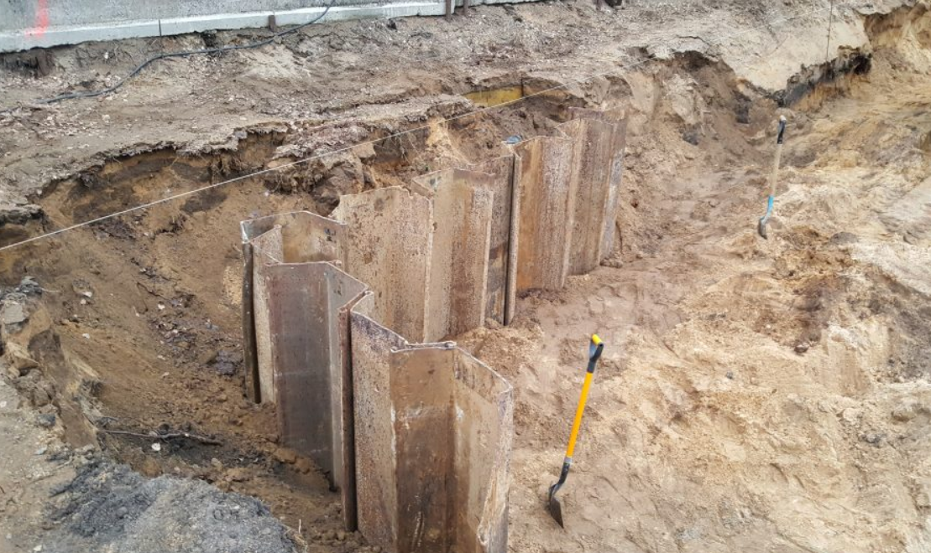
Att. Rievsienas izbūve

